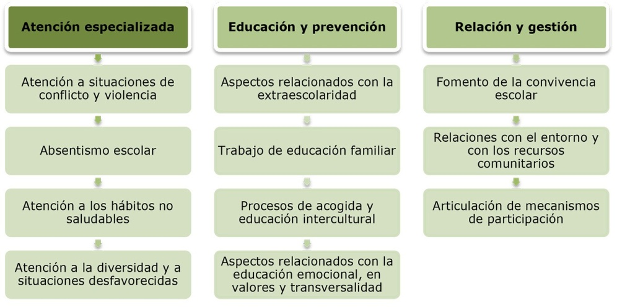Figura1.1.Espaciosdeintervencióndeleducadorsocialescolar

Fuente: Elaboración propia a partir de Méndez ( 2007) y Santibáñez (2006)

Tabla 3.1. Porcentajesrespectoalaspersonasencargadasdelaacciónsocioeducativa
Personal encargado de la acción socioeducativa | Sí(n=440)
 | f | %
3. Orientador | 422 | 95.9
4. Maestro / Profesor | 320 | 72.7
7. Profesional de Pedagogía Terapéutica | 277 | 63.0
1. Educador Social | 114 | 25.9
5. Profesional de Servicios a la Comunidad | 100 | 22.7
2. Trabajador Social | 81 | 18.4
- Otro | 55 | 26.6
Nota: ordenadas de mayor a menor por valor del porcentaje

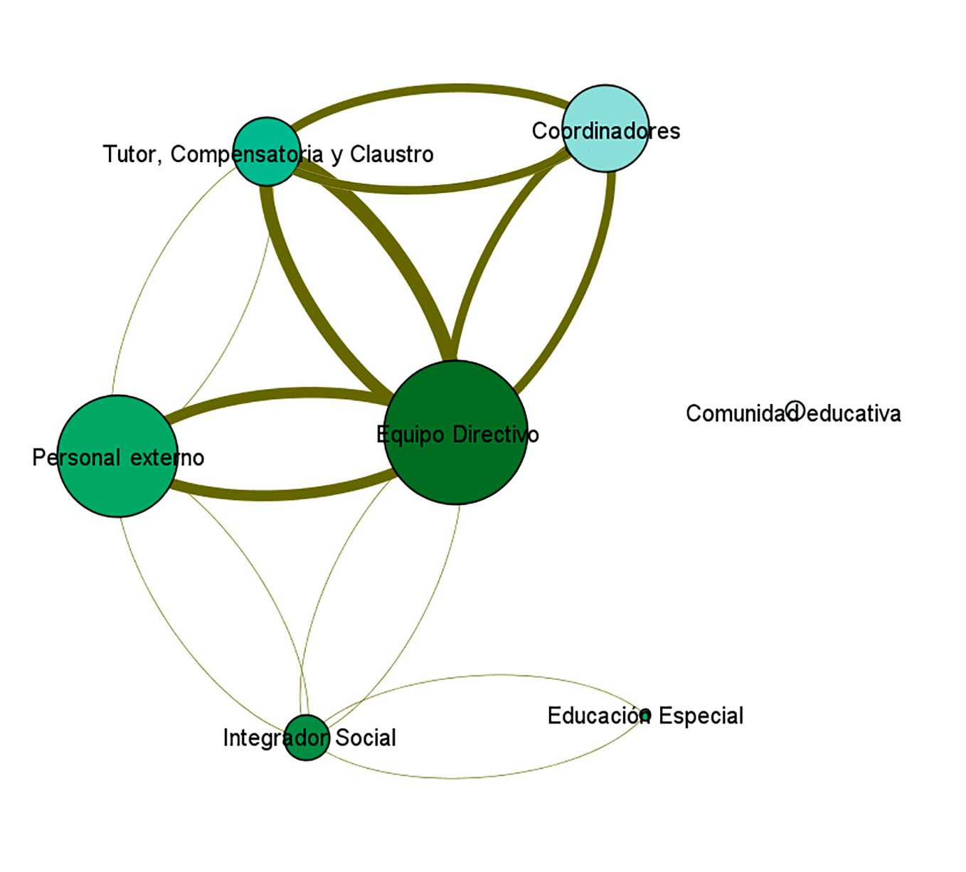Figura3.1. Personas encargadas de la acción socioeducativa

Tabla 3.2. Situaciones de intervención socioeducativa (rango 0-3)
Actuaciones específicas |  | Sx
1. Absentismo Escolar | 1.74 | .99
7. Marginalidad del entorno | 1.70 | .90
9. Falta de atención | 1.62 | .87
3. Acoso entre compañeros | 1.40 | .87
2. Violencia escolar | 1.38 | .89
8. Falta de recursos económicos | 1.37 | .92
4. Consumo de sustancias | 1.18 | .89
5. Problemas conductas alimenticias | 1.04 | .85
6. Sexualidad | 0.91 | .95
10. Otros | 1.97 | .97
Nota: ordenadas de mayor a menor por valor de la media.

Figura 3.2. Otras situaciones de intervención socioeducativa
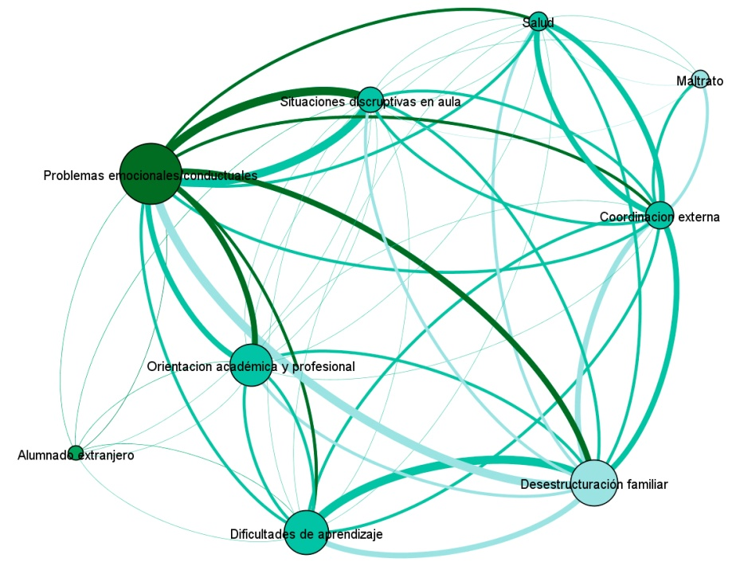

Tabla 3.3. Funciones según frecuencia e importancia de ejecución (rango 0-3)
Funciones | Frecuencia |  | Importancia
 | X | Sx | X | SX
6.Diseño y desarrollo de programas atención a la diversidad | 2.26 | 0.88 | 2.77 | .44
13.Asesorar y prestar apoyo socioeducativo | 2.19 | 0.84 | 2.66 | .53
10.Desarrollo de programas de orientación | 1.83 | 1.07 | 2.52 | .58
2.Mediación en conflictos de convivencia y su resolución | 1.80 | 0.73 | 2.73 | .47
3.Organización y coordinación Plan de convivencia | 1.78 | 0.90 | 2.59 | .55
1.Detección y prevención de factores de riesgo | 1.77 | 0.82 | 2.69 | .49
11.Desarrollo de programas prevención y control absentismo | 1.67 | 1.04 | 2.57 | .58
16.Asesoramiento proceso de enseñanza aprendizaje | 1.63 | 0.99 | 2.36 | .67
14.Actividades docentes | 1.61 | 1.10 | 2.13 | .85
8.Diseño y desarrollo de programas de comunicación | 1.52 | 0.92 | 2.38 | .64
17.Diseño, implementación proyectos socioeducativos | 1.28 | 0.90 | 2.19 | .69
9.Organización y desarrollo de escuela de padres | 1.11 | 0.93 | 2.36 | .65
15.Tutor de grupo de alumnos | 1.08 | 1.02 | 1.79 | .87
4.Organización y gestión de servicios culturales | 1.07 | 0.82 | 1.95 | .74
12.Organización actividades extraescolares | 1.03 | 0.92 | 1.74 | .82
7.Diseño y desarrollo de programas de cooperación | 0.97 | 0.84 | 1.90 | .73
5.Diseño y desarrollo programas interculturales | 0.91 | 0.78 | 2.00 | .68
18.Control del alumno de transporte escolar | 0.43 | 0.91 | 1.11 | .99
Nota: ordenadas de mayor a menor por valor de la media.

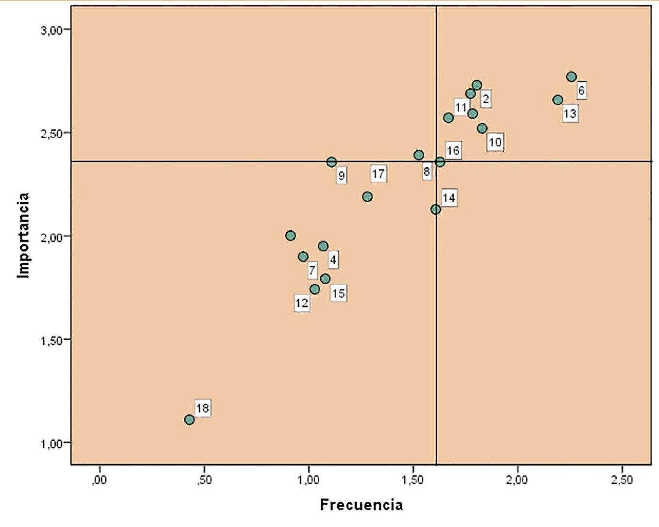Figura 3.3.Relación frecuencia-importancia a partir de la mediana de las funciones

Tabla 3.4. Problemas en el desarrollo de la labor socioeducativa
Dificultades del trabajo socioeducativo |  | Sx
6. Falta de recursos económicos | 2.05 | 0.83
2. Indefinición de mis tareas profesionales | 1.94 | 0.77
4. Falta de estructura e infraestructura | 1.93 | 0.86
1. Falta de reconocimiento profesional | 1.87 | 0.85
7. Falta de conocimiento de otras lenguas | 1.63 | 0.82
5. Los encargados de la acción socioeducativo son “una especie de chico para todo” | 1.59 | 0.86
8. Exceso de número de centros para atender | 1.50 | 1.01
3. Incomprensión y falta de colaboración por parte de los compañeros docentes | 1.47 | 0.80
9. Asignación de tareas docente | 1.46 | 0.90
10. Otras | 2.03 | 0.91
Nota: ordenados de mayor a menor según valor de la media

Tabla 3.5. Prueba de Medianas
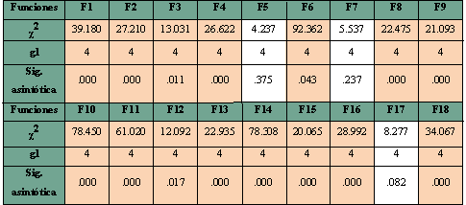

Tabla 3.6. Funciones desarrolladas por los educadores sociales en los centros escolares
Funciones | Categorías
1. Detección y prevención de factores de riesgo que ocasionan situaciones socioeducativas desfavorables | Profesor-Educador | (χ2=7.936;p.0.048)
 | Educador-Orientador | (χ2=9.204;p.0.002)
2. Mediación en conflictos de convivencia y su resolución | Pedagogo Terapéutico-Educador | (χ2=14.992; p.0.001)
 | Educador-Orientador | (χ2=20.521;p.0.000)
4. Organización y gestión de servicios culturales, de ocio y tiempo libre. | Orientador-Educador | (χ2=14.988; p.0.001)
 | Pedagogo Terapéutico-Educador | (χ2=11.711;p.0.006)
8. Diseño y desarrollo programas, seminarios, talleres, charlas y/o actividades de comunicación interpersonal | Profesor-Educador | (χ2=8.994;p.0.027)
 | Pedagogo Terapéutico-Educador | (χ2=19.329;p.0.000)
9. Organización y desarrollo de escuela de padres y programas de información | Pedagogo Terapéutico-Educador | (χ2=17.575;p.0.000)
 | Profesor-Educador | (χ2=9.201;p.0.024)
11. Desarrollo de programas y actuaciones de prevención y control del absentismo escolar. | Profesor-Educador | (χ2=18.535;p.0.000)
 | Pedagogo Terapéutico-Educador | (χ2=23.706;p.0.000)
 | Orientador-Educador | (χ2=25.157;p.0.000)
13. Asesorar y prestar apoyo socioeducativo al profesorado, familias y alumnado y, en caso necesario, elaborar y desarrollar programas de intervención individualizada | Profesor-Educador | (χ2=10.220;p.0.014)
18 Control del alumnado que llega al centro en transporte escolar | Orientador-Educador | (χ2=31.296;p.0.000)
 | Servicios a la Comunidad-Educador | (χ2=8.141;p.0.043)
 | Profesor-Educador | (χ2=8.202;p.0.042)
 | Pedagogo Terapéutico-Educador | (χ2=15.611;p.0.001)

